### UNIVERSIDAD NACIONAL DE SAN ANTONIO ABAD DEL C USCO

**FACULTAD DE INGENIERÍA, ELÉCTRICA, ELECTRÓNICA, INFORMÁTICA Y MECÁNICA**

**ESCUELA PROFESIONAL DE INGENIERÍA INFORMÁTICA Y DE SISTEMAS**

Plan estratégico “ECO TONER” REMANUFACTURA DE TONER

CURSO: PLANEAMIENTO ESTRATEGICO ALUMNOS:

### CONDE SALLO JHACK STEVEN 150389

### CHOQUEHUANCA MACEDO PERCY URIEL 020203

### ORTOGORIN CONDORI LISBETH 130348

CUSCO-PERU 2019

INDICE

# Contenido

1. RESUMEN EJECUTIVO 1
2. PRESENTACIÓN 1
3. GENERALES DE LA INSTITUCIÓN 1
   1. Ubicación Geográfica 1
   2. A cerca de la Institución 1
   3. Base Legal de la Institución 2
   4. Potencialidades 2
   5. Organización de la Empresa 3
4. PLAN ESTRATÉGICO – ETAPA FILOSÓFICA 5
   1. Visión 5
   2. Misión 5
   3. Valores 5
   4. Políticas 5
5. PLAN ESTRATÉGICO – AUDITORIA EXTERNA E INTERNA 6
   1. Análisis externo 6
   2. Análisis Interno 6
6. MATRIZ DE COMPETENCIAS 7
7. MATRIZ FODA Y ESTRATEGIAS FO-FA-DO-DA 9
8. MATRIZ PE y EA, BCG, IE, ESTRATEGIA PRINCIPAL 11
9. MATRIZ DE LA PLANEACION ESTRATEGICA CUANTITATIVA (MPEC) 15
10. ENUMERACIÓN DE LOS OBJETIVOS(EJES) ESTRATÉGICOS 16
11. IMPLEMENTACIÓN DE LA ACCIÓN ESTRATÉGICA 17
    1. Política presupuestaria 17
    2. Política de recursos humanos 17
    3. La gestión de cambio 17
    4. Política para todos 17
12. COMO AFECTA A LA ORGANIZACIÓN LA APLICACIÓN DE LOS OBJETIVOS ESTRATÉGICOS 18

INDICE DE TABLAS

Tabla 1: 7

Tabla 2: 8

Tabla 3: 9

Tabla 4: 9

Tabla 5: 11

Tabla 6: 12

Tabla 7: 12

Tabla 8: 12

Tabla 9: 13

Tabla 10: 13

Tabla 11: 14

Tabla 12: 15

Tabla 13: 16

### RESUMEN EJECUTIVO

Eco-tóner es una empresa dedicada principalmente a la remanufactura y reutilización de cartuchos de tóner y tinta, son actualmente los líderes en este rubro además de ser una de las pocas empresas con responsabilidad social y ambiental, se dedican a la remanufactura de los cartuchos y a la fabricación de estos con recursos originales.

Su principal objetivo es ser una de las empresas pioneras en la concientización de la contaminación ambiental y lo han conseguido en varias ocasiones ya que se han especializado en la remanufactura y reutilización de los cartuchos.

Son conocidos por ser una empresa que brinda productos de muy buena calidad incluso mejores que los propios de fábrica

El presente documento se dividió en varios temas, comenzando con las características de la empresa Eco-tóner, pasando luego al plan estratégico como la etapa de Aportación a la Información, Etapa de ajuste y finalmente la etapa de decisiones.

Finalmente concluimos el trabajo con los ejes estratégicos y cómo estos afectan a la organización y una breve conclusión.

### PRESENTACIÓN

El presente proyecto muestra la evaluación y análisis de las estrategias que se plantea para la empresa ECO-TONER el cual nos servirá para elaborar el plan estratégico de la empresa, en la primera parte del proyecto tenemos las generalidades de la empresa para luego continuar con el análisis y elaboración de las matrices las cuales son interpretadas al término de cada una de estas, finalmente se cuenta con los objetivos estratégicos y el desarrollo de estos.

### GENERALES DE LA INSTITUCIÓN

#### Ubicación Geográfica

Departamento : Cusco

Provincia : Cusco

Distrito : San Jerónimo

Dirección : Av. Prolongación Perú h-9 San Jerónimo

#### A cerca de la Institución

Eco-tóner, es una empresa cusqueña que viene desarrollando sus actividades en la industria de la remanufactura(reutilización) de cartuchos de tóner y tinta, cuenta con diversas alianzas con proveedores de marcas reconocidas a nivel mundial como CARTRIDGE WORLD, ACE HARDWARE CORPORATION, entre otros, gracias a estas alianzas cuenta con un catálogo amplio de productos cubriendo así la demanda del mercado, esto los convirtió en pioneros líderes en la remanufactura de cartuchos de tóner y tinta, lo cual sin duda es la alternativa más viable en la actualidad.

El proceso de remanufactura en Eco-tóner consiste en:

* + - Recolección y reciclaje de tóner en desuso.
    - Diagnóstico de cada cartucho de tóner.
    - Remanufactura en si (Cambio de piezas y recarga de Tóner).
    - Pruebas de Impresión, puesta a punto, Control de calidad.
    - 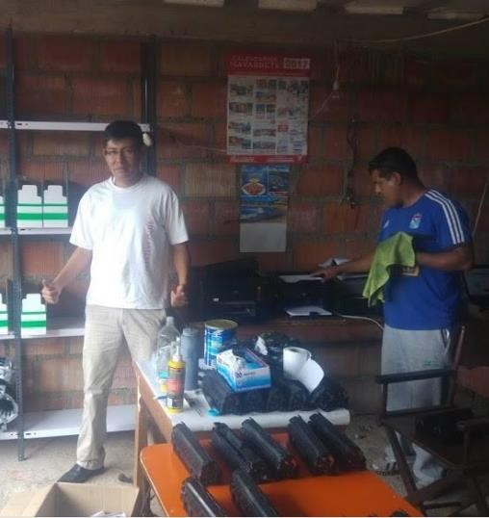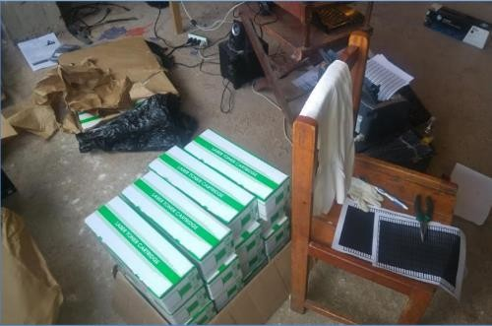Embalado en cajas de cartón reciclado, los cartuchos se embalarán en cajas de cartón reconstruidas con una cinta representativa de la empresa que ara de precinto de seguridad. Para esto tomaremos las medidas a las cajas de HP y otras marcas.

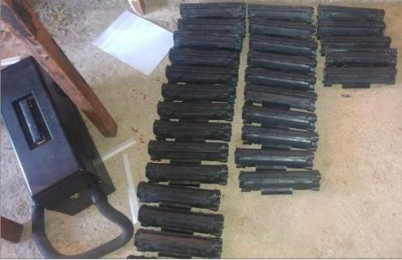Gracias a la mejora continua, la constante investigación de nuevos productos, servicio personalizado con un equipo altamente calificado, Eco-tóner ha conseguido posicionamiento en el mercado cusqueño y reconocimiento de expertos en la industria.

#### Base Legal de la Institución

En la actualidad la institución cuenta con nombre comercial de persona natural con negocio, con RUC vigente y registro nacional de proveedores(RNP) vigente.

#### Potencialidades

POTENCIALES CLIENTES

1. Entidades financieras
   1. Cajas municipales.
      * CAJA CUSCO (Lawrenie Yabar Alatrista)
      * CAJA AREQUIPA
      * CAJA HUANCAYO
      * CAJA PIURA
      * CAJA METROPOLITANA
   2. Cooperativas.
      * DILE
      * QUILLACOP
      * EL AMAUTA
      * JUAN XXIII
      * SANTO DOMINGO DE GUZMAN
      * SEÑOR DE LOS TEMBLORES.
   3. Bancos.
      * MI BANCO
   4. Otras Financieras
2. Instituciones Educativas.

Universidades (Austral, UAP, Andina, Global, Los Andes) Colegios

Academias (Pardo)

1. Ugeles y DREC
2. Entidades de salud pública y privada.
3. Municipios Locales

* Municipalidad distrital de San Sebastián.
* Municipalidad distrital de San Jeronimo.
* Municipalidad distrital de Challabamba.
* Municipalidad distrital de Paucartambo.
* Municipalidad provincial de Urubamba.
* Municipalidad distrital de Colquepata.
* Municipalidad distrital de Kosñipata.

1. ONG’S

Huamán poma de Ayala World visión

Caritas del peru Suyana

1. Otros
   1. Comisarias
   2. 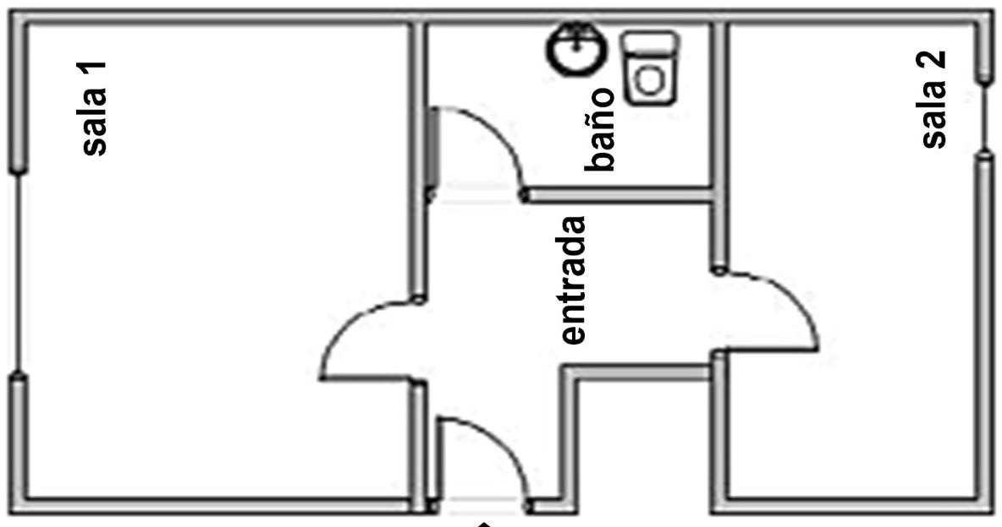**Organización de la Empresa Distribución Física:** INFRAESTRUCTURA:

Como se observa en el plano la empresa cuenta con dos ambientes amplios para la realización del proceso de re manufactura.

EQUIPOS DE PRUEBA:

* + - Impresora Láser HP P2014
    - Impresora Láser HP P2015D
    - Impresora Láser HP P2015d
    - Impresora Láser HP P2015dn
    - Impresora Láser HP P2015x
    - Impresora Láser. HP M2727nf MFP
    - Impresora Láser. HP M2727 MFP

HERRAMIENTAS:

* + - Juego de desarmadores
    - Desarmador automático
    - Otros(Cúter, goma, tijeras, etc.)

MAQUINARIA:

* + - Selladora
    - Banco De Trabajo
    - Aspiradora de Polvo de Tóner
    - Compresora de Aire DISTRIBUCIÓN DE PERSONAL:

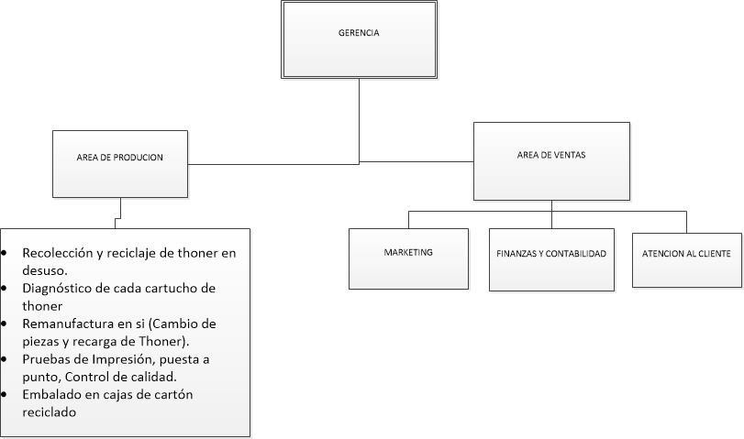

# PLAN ESTRATÉGICO – ETAPA FILOSÓFICA

#### Visión

Ser la empresa No. 1 en el Perú, en la industria de la remanufactura de productos y servicios de impresión láser y en la comercialización vía medios electrónicos.

#### Misión

Contribuir con la sociedad facilitando productos de vanguardia, estamos enfocados en el cuidado del planeta, así como en brindar servicios con respaldo de personal altamente calificado e información actualizada.

#### Valores

* **SEGURIDAD:** Nos ocupamos de mantener la integridad física y el bienestar de todos y cada uno de los que interactúan con la empresa.
* **SERVICIO:** Nos enfocamos a conocer y satisfacer las necesidades de nuestros clientes internos y externos con calidad y amabilidad.
* **COMPROMISO:** Trabajamos en equipo con responsabilidad, tenacidad y profesionalismo para lograr nuestros resultados. Y sobre todo comprometida con el medio ambiente.

#### Políticas

* POLÍTICAS DE CALIDAD DE NUESTROS PRODUCTOS: Nuestros productos cuentan con certificado de calidad, y pasan por un estricto periodo de pruebas antes de ser puestos en stock o entregados al usuario final.
* POLÍTICAS DEL BUEN TRATO AL CLIENTE: Uno de los pilares de la empresa son nuestros clientes por eso en Eco-tóner el buen trato al cliente es imprescindible, estamos dispuestos a brindar la información necesaria en todo momento, también contamos con un servicio de emergencias, buscamos satisfacer de forma eficiente las necesidades del cliente y de la impresión en la tecnología láser.
* POLITICAS DE CUIDADO DEL MEDIO AMBIENTE: Al adquirir nuestros productos estas ahorrando y ayudando al medio ambiente.

# PLAN ESTRATÉGICO – AUDITORIA EXTERNA E INTERNA

#### Análisis externo

OPORTUNIDADES

* + - Ingreso en el Mercado como producto alternativo y eco-amigable.
    - Eventos tecnológicos o de innovación realizados por alguna entidad pública o privada donde se pueda mostrar nuestro producto.
    - Competencia escasa, en el área funcional de la empresa.
    - Alto consumo de impresión por parte de las entidades públicas.
    - Existencia de los e-comerce facilitando la venta por internet.

AMENAZAS

* + - Surgimiento de la política de ahorro del papel y buenas prácticas en pro del cuidado del planeta.
    - Poco conocimiento de la remanufactura de tóner y mitos sobre este servicio.
    - Dependencia de proveedor de materia prima e insumos, ya que los insumos son importados desde E.E.U.U.
    - Ingreso de productos alternativos nuevos de procedencia china a muy bajo costo.
    - Disminución de costos de venta de los productos originales.

#### Análisis Interno

FORTALEZAS

* + - La empresa cuenta con personal técnico calificado.
    - Bajo costo del producto y servicios ofrecidos.
    - Se cuenta con local propio que esta adecuado a las necesidades del producto/servicio brindado.
    - El producto es eco-amigable.
    - Distribución a delivery con canales propios.

DEBILIDADES

* + - Falta de equipos automatizados, en la actualidad la mayor parte del proceso se realiza de forma manual.
    - Falta de personal calificado en la ciudad del Cusco.
    - Deficiencias en la publicidad.
    - Demora en los tiempos de entrega.
    - Deficiencia en la presentación del producto final.

# MATRIZ DE COMPETENCIAS

## Matriz de Evaluación del Factor Externo (EFE)

Tabla 1:

*Matriz de evaluación del factor externo(EFE)*

|  |  |  |  |  |
| --- | --- | --- | --- | --- |
| **N** | **OPORTUNIDADES** | **VALOR** | **CLASIFICACIÓN** | **VALOR PONDERADO** |
| 1 | Ingreso en el Mercado como producto alternativo y eco-amigable. | 0.10 | 3 | 0.3 |
| 2 | Eventos tecnológicos o de innovación realizados por alguna entidad pública o privada donde se pueda mostrar nuestro producto. | 0.10 | 3 | 0.3 |
| 3 | Competencia escasa, en el área funcional de la empresa. | 0.20 | 4 | 0.8 |
| 4 | Alto consumo de impresión por parte de las entidades públicas. | 0.05 | 3 | 0.15 |
| 5 | Existencia de los e-comerce facilitando la venta por internet. | 0.05 | 3 | 0.15 |
|  | **AMENAZAS** |  |  |  |
| 1 | Surgimiento de la política de ahorro del papel y buenas prácticas en pro del cuidado del planeta. | 0.10 | 1 | 0.1 |
| 2 | Poco conocimiento de la remanufactura de tóner y mitos sobre este servicio. | 0.15 | 2 | 0.3 |
| 3 | Dependencia de proveedor de materia prima e insumos, ya que los insumos son importados desde E.E.U.U. | 0.15 | 2 | 0.3 |
| 4 | Ingreso de productos alternativos nuevos de procedencia china a muy bajo costo. | 0.05 | 1 | 0.05 |
| 5 | Disminución de costos de venta de los productos originales. | 0.05 | 1 | 0.05 |
|  | **TOTAL** | 1.00 | 23 | 2.50 |

**INTERPRETACION:** Este resultado indica que el sector es en promedio atractivo y se tiene oportunidades externas.

## Matriz de Evaluación del Factor Interno (EFI)

Tabla 2:

*Matriz de evaluación del factor interno(EFI)*

|  |  |  |  |  |
| --- | --- | --- | --- | --- |
| **N** | **FORTALEZAS** | **VALOR** | **CLASIFICACIÓN** | **VALOR PONDERADO** |
| 1 | La empresa cuenta con personal técnico calificado. | 0.20 | 4 | 0.80 |
| 2 | Bajo costo del producto y servicios ofrecidos. | 0.10 | 4 | 0.40 |
| 3 | Se cuenta con local propio que esta adecuado a las necesidades del producto/servicio brindado. | 0.10 | 3 | 0.30 |
| 4 | El producto es eco-amigable. | 0.05 | 4 | 0.20 |
| 5 | Distribución a delivery con canales propios. | 0.05 | 3 | 0.15 |
|  | **DEBILIDADES** |  |  |  |
| 1 | Falta de equipos automatizados, en la actualidad la mayor parte del proceso se realiza de forma manual. | 0.10 | 1 | 0.10 |
| 2 | Falta de personal calificado en la ciudad del Cusco. | 0.10 | 1 | 0.10 |
| 3 | Deficiencias en la publicidad. | 0.05 | 1 | 0.05 |
| 4 | Demora en los tiempos de entrega. | 0.20 | 2 | 0.40 |
| 5 | Deficiencia en la presentación del producto final. | 0.05 | 1 | 0.05 |
|  |  | 1.00 | 20 | **2.55** |

**INTERPRETACION:** Este resultado indica que la empresa está preparada para competencias externas y se tiene oportunidades internas.

## Matriz del Perfil Competitivo

Tabla 3:

*Matriz del perfil competitivo*

|  |  |  |  |  |  |  |  |  |  |  |
| --- | --- | --- | --- | --- | --- | --- | --- | --- | --- | --- |
| **N** | **FACTORES CLAVES DEL ÉXITO** | | | **PONDERACIÓN** | **ECOTONER** | | **ED-SUMINISTROS** | | **RECARGA TONER “C.C. AMERICA”** | |
|  |  | | |  | Clasificación | Resultado | Clasificación | Resultado | Clasificación | Resultado |
| 1 | Calidad de producto | | | 0.2 | 4 | 0.8 | 2 | 0.4 | 3 | 0.6 |
| 2 | Competitividad precios | en | los | 0.2 | 4 | 0.8 | 3 | 0.6 | 2 | 0.4 |
| 3 | Participación Mercado | en | el | 0.1 | 2 | 0.2 | 4 | 0.4 | 3 | 0.3 |
| 4 | Publicidad | | | 0.1 | 2 | 0.2 | 2 | 0.2 | 2 | 0.2 |
| 5 | Recursos Humanos | | | 0.2 | 3 | 0.6 | 2 | 0.4 | 1 | 0.2 |
| 6 | Movilidad distribución | para | la | 0.2 | 2 | 0.4 | 4 | 0.8 | 1 | 0.2 |
|  |  | | | **1.00** |  | **3.00** |  | **2.80** |  | **1.90** |

**INTERPRETACION:** Según lo observado en la matriz podemos ver que la empresa es un competidor importante frente a las demás.

# MATRIZ FODA Y ESTRATEGIAS FO-FA-DO-DA

Tabla 4:

*Matriz FODA*

|  |  |  |  |  |
| --- | --- | --- | --- | --- |
|  |  | **OPORTUNIDADES** |  | **AMENAZAS** |
|  | O1 | Ingreso al Mercado como producto alternativo y eco-  amigable | A1 | Surgimiento de la política de ahorro del papel y buenas prácticas en  pro del cuidado del planeta. |
|  | O2 | Eventos tecnológicos o de innovación realizados por alguna entidad pública o privada donde se pueda mostrar nuestro producto. | A2 | Poco conocimiento de la remanufactura de tóner y mitos sobre este servicio |
|  | O3 | Competencia escasa, en el área funcional de la empresa. | A3 | Dependencia de proveedor de material prima e insumos, ya que los insumos son importados de EEUU |
|  | O4 | Alto consumo de impresión por parte de las entidades publicas | A4 | Ingreso de productos alternativos nuevos de procedencia china a muy bajo costo. |
|  | O5 | Existencia de los e-comerce facilitando la venta por internet. | A5 | Disminución de costos de venta de los productos originales |
| **Fortalezas** |  | **Estrategia FO** |  | **Estrategia FA** |
| La empresa cuenta personal técnico calificado | F1 | Realización de eventos donde se muestre todas las destrezas de nuestro personal calificado(F1,O2) | | Aprovechar el conocimiento de nuestro personal calificado para reducir el poco conocimiento sobre la remanufactura de los  tóner(F1,A2) |
| Bajo costo del producto/servicio ofrecidos. | F2 | aprovechar nuestro competitivo costo como una alternativa a los altos costes en la compra de cartuchos nuevos por parte de  las entidades públicas(F2,O4) | | Aprovechar nuestros los bajos costos de nuestros productos como alternativa a los productos originales(F2,A5) |
| Se cuenta con local propio que esta adecuado a las necesidades del producto/servicio brindado. | F3 | Realización de pasantías a nuestras instalaciones y mostrar nuestro producto, sobre todo como producto eco- amigable(F3,O2,O1) |  | Aprovechar nuestro local propio y mostrar nuestros procesos para contrarrestar mitos sobre este tipo de trabajo(F3,A2) |
| El producto es eco-amigable | F4 | venta de un producto eco-amigable por un medio de e- comerce(F4,O5) |  | Vender nuestros productos enfatizando su mayor virtud(eco amigable) a diferencia de los chinos.(F4,A4) |
| **Debilidades** |  | **Estrategia DO** |  | **Estrategia DA** |
| Falta de equipos automatizados ya que  en la actualidad la mayor parte del proceso se manera manual |  | Utilizar a nuestro personal calificado para el asesoramiento en la compra de equipos automatizados. | | Evaluar la Compra de Nuevos equipos automatizados para poder  competir con los productos chinos de bajo coste dado que estos so por lo general de baja calidad (D1,A4) |
| Falta de personal calificado en la ciudad del Cusco. |  | Aprovechar las herramientas E-comerce en la poca publicidad y poco personal(D2,D3, O5) | | Evaluar el aumento de personal calificado , para poder competir con los productos de procedencia china(D2,A4) |
| Deficiencias en la publicidad. |  | Priorizar como producto nuevo alternativo y eco- amigable(D3,O1) |  | Incrementar la publicidad para mitigar el poco conocimiento sobre la re manufactura de cartuchos de impresión laser(D2,A2) |
| Demora en los tiempos de entrega |  | Utilización del E-comerce para mejorar los tiempos de entrega(D4,O5) |  | mejorar los tiempos de entrega para estar a la par con productos de procedencia china, es decir tener disponibilidad de stock (D4,A4) |
| Deficiencia en la presentación del producto final |  | utilizar los conocimientos del nuestro personal calificado para sugerir la mejorar el presentacion en el producto final(D5,O1) | | Mejorar la presentacion del producto final , para romper el mito que la remanufactura es mala(D5,A2) |

# MATRIZ PE y EA, BCG, IE, ESTRATEGIA PRINCIPAL

## Matriz PE y EA

Tabla 5:

*Matriz PE Y EA*

|  |  |  |  |  |
| --- | --- | --- | --- | --- |
|  | **Fortalezas (F)** | **Calificación** | **Promedio Ponderado** |  |
| **F1** | La empresa cuenta personal técnico calificado | 6 |  |  |
| **F2** | Bajo costo del producto/servicio ofrecidos. | 5 |  |  |
| **F3** | Se cuenta con local propio que esta adecuado a las necesidades del producto/servicio brindado. | 3 |  |  |
| **F4** | El producto es eco-amigable, | 4 |  |  |
| **F5** | Distribución a delivery con canales propios. | 3 |  |  |
|  | **Total F** | 21 | **4,2** |  |
|  | **Oportunidades (O)** |  |  |  |
| **O1** | Ingreso en el Mercado como producto alternativo y eco- amigable. | 5 |  |  |
| **O2** | Eventos tecnológicos o de innovación realizados por alguna entidad pública o privada donde se pueda mostrar nuestro producto. | 5 |  |  |
| **O3** | Competencia escasa, en el área funcional de la empresa. | 6 |  |  |
| **O4** | Alto consumo de impresión por parte de las entidades públicas. | 3 |  |  |
| **O5** | Existencia de los e-comerce facilitando la venta por internet. | 4 |  |  |
|  | **Total O** | 23 | **4.6** |  |
|  | **Debilidades (D)** |  |  |  |
| **D1** | Falta de equipos automatizados, en la actualidad la mayor parte del proceso se manera manual. | -2 |  | SUMATO RIA  DE PROM. PONDER ADOS  **F+D** |
| **D2** | Falta de personal calificado en la ciudad del Cusco. | -1 |
| **D3** | Deficiencias en la publicidad. | -3 |
| **D4** | Demora en los tiempos de entrega | -3 |
| **D5** | Deficiencia en la presentación del producto final | -2 |  |  |
|  | **Total D** | -11 | **-2.2** | **2** |
|  | **Amenazas (A)** |  |  |  |
| **A1** | Surgimiento de la política de ahorro del papel y buenas prácticas en pro del cuidado del planeta. | -5 |  |  |
| **A2** | Poco conocimiento de la remanufactura de tóner y mitos sobre este servicio. | -3 |  | SUMATO RIA  DE PROM. PONDER ADOS  **O+A** |
| **A3** | Dependencia de proveedor de materia prima e insumos, ya que los insumos son importados desde E.E.U.U. | -2 |
| **A4** | Ingreso de productos alternativos nuevos de  procedencia china a muy bajo costo. | -2 |  |  |
| **A5** | Disminución de costos de venta de los productos originales. | -5 |  |  |
|  | **Total A** | -17 | **-3.4** | **1.2** |

Tabla 6:

*Matriz PE Y EA*



2,5

2

1,5

1

0,5

0

1

0,8

0,6

0,4

0,2

0

2; 1,2

1,4

1,2

MATRIZ PEyEA

MATRIZ PEyEA

**INTERPRETACION:** La empresa está en una posición excelente para usar sus fortalezas internas, aprovechando las oportunidades externas para superar las debilidades internas y evitar las amenazas externas.

## Matriz BCG

Tabla 7:

*Tasa de crecimiento individual*

|  |  |  |  |
| --- | --- | --- | --- |
| **TASA DE CRECIMIENTO INDUSTRIAL** | | | |
| Empresa | Ventas año I(2018) | Ventas año II(2019) | |
| Eco-tóner | 27890.00 | 32300.00 | 13,6532508 % |

Tabla 8:

*Participación en el mercado*

|  |  |
| --- | --- |
| **EMPRESA** | **PARTICIPACIÓN EN EL MERCADO** |
| Eco-tóner | 22.23 |
| ED-SUMINISTROS | 44.44 |
| C.C. AMERICA | 33,33 |
| **Total** | **100** |

Participación relativa = 22.23/44.44 = 0.500225



**PARTICIPACION EN EL MERCADO**

33% 22%

45%

ESO-TONER

ED-SUMINISTROS

C.C. AMERICA

Tabla 9:

*Matriz BCG*

|  |  |  |
| --- | --- | --- |
| Alta | Media | Baja |
| 1.0 | 0.5 | 0.0 |

|  |  |
| --- | --- |
| **Estrellas II**  33 22  % %  45  % | **Interrogantes I** |
| **Vacas generadoras de efectivo III** | **Perros IV** |

**INTERPRETACION:** La empresa se encuentra en el cuadrante de estrellas, lo cual representa mejores oportunidades a largo plazo para el crecimiento y la rentabilidad.

## Matriz interna externa (IE)

Tabla 10:

*Valores de las matrices EFI Y EFE*

|  |  |  |
| --- | --- | --- |
| Empresa | Matriz EFI | Matriz EFE |
| Eco-toner | 2,55 | 2,5 |

Tabla 11:

*Matriz interna externa*

|  |  |  |
| --- | --- | --- |
| Solido | Promedio | Débil |
| 3.0 a 4.0 | 2.0 a 2.99 | 1.0 a 1.99 |

|  |  |  |
| --- | --- | --- |
| **I** | **II** | **III** |
| **IV** | **V**  33%22%  45% | **VI** |
| **VII** | **VIII** | **IX** |

**INTERPRETACION:** La empresa se encuentra en el cuadrante V, que indica que se debe conservar y mantener, lo cual nos da como estrategias la penetración en el mercado y el desarrollo de productos.

## Matriz de la estrategia principal

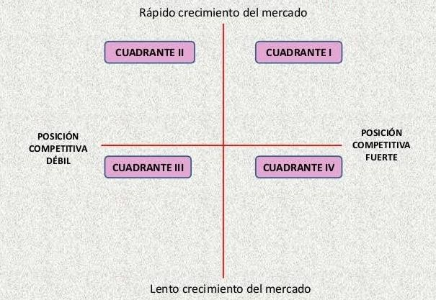

**INTERPRETACION:** La empresa se encuentra en el cuarto cuadrante pues tiene una posición competitiva fuerte, con crecimiento rápido de mercado, por ende las estrategias a usar son el desarrollo de mercado, penetración en el mercado, desarrollo de productos, integración hacia adelante y diversificación concéntrica.

# MATRIZ DE LA PLANEACION ESTRATEGICA CUANTITATIVA (MPEC)

Tabla 12:

*Matriz de la planeación estrategia cuantitativa*

**N OPORTUNIDADES VALOR**

**PENETRACION EN EL MERCADO**

**DESARROLLO DE MERCADOS**

**DESARROLL O DE PRODUCTOS**

**PA PTA PA PTA PA PTA**

|  |  |  |  |  |  |  |  |
| --- | --- | --- | --- | --- | --- | --- | --- |
| 1 Ingreso en el Mercado como producto |  | | | | | | |
| alternativo y eco-amigable. | 0.10 | 3 | 0.30 | 4 | 0.40 | 4 | 0.40 |
| 2 Eventos tecnológicos o de innovación |  |  |  |  |  |  |  |
| realizados por alguna entidad pública |  |  |  |  |  |  |  |
| o privada donde se pueda mostrar 0.10 3 0.30 | | | | 3 | 0.30 | - | - |
| nuestro producto.  3 Competencia escasa, en el área |  |  |  |  |  |  |  |
| funcional de la empresa. 0.20 | | 4 | 0.80 | 3 | 0.80 | - | - |
| 4 Alto consumo de impresión por parte  de las entidades públicas. 0.05 | | 3 | 0.15 | 4 | 0.20 | 4 | 0.20 |
| 5 Existencia de los e-comerce  facilitando la venta por internet. 0.05 | | 3 | 0.15 | 3 | 0.45 | - | - |
| **AMENAZAS**  1 Surgimiento de la política de ahorro |  |  |  |  |  |  |  |
| del papel y buenas prácticas en pro del 0.10 | | 1 | 0.10 | 4 | 0.40 | - | - |
| 2 Poco conocimiento de la  remanufactura de tóner y mitos sobre 0.15 | | 2 | 0.30 | 4 | 0.60 | 2 | 0.30 |
| 3 Dependencia de proveedor de materia  prima e insumos, ya que los insumos 0.15 | | 2 | 0.30 | 2 | 0.30 | 4 | 0.60 |
| son importados desde E.E.U.U.  4 Ingreso de productos alternativos |  |  |  |  |  |  |  |
| nuevos de procedencia china a muy 0.05 | | 1 | 0.05 | 1 | 0.05 | 4 | 0.20 |
| 5 Disminución de costos de venta de los | |  |  |  |  |  |  |
| productos originales. 0.05 | | 1 | 0.05 | 1 | 0.05 | 4 | 0.20 |
| **TOTAL** 1.00 | |  | 2.60 |  | 3.55 |  | 1.90 |

cuidado del planeta.

este servicio.

bajo costo.

Tabla 13:

*Matriz de la planeación estrategia cuantitativa*

|  |  |  |  |  |  |  |  |  |
| --- | --- | --- | --- | --- | --- | --- | --- | --- |
| **N** | **FORTALEZAS** | **VALOR** | **PENETRACION EN EL MERCADO** | | **DESARROLLO DE MERCADOS** | | **DESARROLL O DE PRODUCTOS** | |
|  |  |  | **PA** | **PTA** | **PA** | **PTA** | **PA** | **PTA** |
| 1 | La empresa cuenta con personal técnico calificado. |  |  |  |  |  |  |  |
|  | 0.20 | 4 | 0.30 | 4 | 0.80 | 4 | 0.80 |
| 2 | Bajo costo del producto y servicios ofrecidos. | 0.10 | 4 | 0.40 | 3 | 0.30 | 4 | 0.40 |
| 3 | Se cuenta con local propio que esta adecuado a las necesidades del producto/servicio brindado. |  |  |  |  |  |  |  |
|  | 0.10 | 3 | 0.30 | 3 | 0.30 | 2 | 0.20 |
| 4 | El producto es eco-amigable | 0.05 | 4 | 0.20 | 4 | 0.20 | 4 | 0.20 |
| 5 | Distribución a delivery con canales propios. | 0.05 | 3 | 0.15 | 3 | 0.15 | - | - |
|  | **DEBILIDADES** |  |  |  |  |  |  |  |
| 1 | Falta de equipos automatizados, en la actualidad la mayor parte del proceso se realiza de forma manual. |  |  |  |  |  |  |  |
|  | 0.10 | 1 | 0.10 | 4 | 0.40 | 4 | 0.40 |
| 2 | Falta de personal calificado en la ciudad del Cusco. |  |  |  |  |  |  |  |
|  | 0.10 | 1 | 0.10 | 4 | 0.40 | 2 | 0.20 |
| 3 | Deficiencias en la publicidad. | 0.05 | 1 | 0.05 | 2 | 0.10 | 4 | 0.20 |
| 4 | Demora en los tiempos de entrega | 0.20 | 2 | 0.40 | 1 | 0.20 | - | - |
| 5 | Deficiencia en la presentación del producto final | 0.05 | 1 | 0.05 | 1 | 0.05 | 3 | 0.15 |
|  | **TOTAL** | 1.00 |  | 2.05 |  | 2.6 |  | 2.55 |

**INTERPRETACION:** La estrategia más concordante es la de desarrollo de mercado, identificar y desarrollar nuevos segmentos de mercado para productos existentes.

Estrategia de crecimiento empresarial que consiste en identificar y desarrollar nuevos segmentos de mercado para productos existentes.

Estrategia de crecimiento empresarial que consiste en ofertar productos nuevos o productos modificados a segmentos de mercados ya existentes.

# ENUMERACIÓN DE LOS OBJETIVOS(EJES) ESTRATÉGICOS

1. Fomentar la remanufactura en el rubro de las impresiones.
2. Promover los productos eco amigables.
3. Impulsar la reutilización de tóner y productos del rubro.
4. Motivar las prácticas laborales responsables.
5. Impulsar la capacitación del personal.

# IMPLEMENTACIÓN DE LA ACCIÓN ESTRATÉGICA

##### Política presupuestaria

###### Administración de productos

Estamos trabajando para mejorar la eficiencia y durabilidad de nuestros productos. Para así darle mayor énfasis al impacto ambiental de nuestros productos. Adicionalmente, estamos comprometidos con la economía circular, incluido el reciclaje y reutilización de recursos.

###### Tecnología para el bien

Alentamos a los empleados a contribuir a sus comunidades mediante resolución de problemas sociales a través de soluciones creativas. Además, cuando desarrollamos productos y servicios remanufacturados, nos esforzamos en que sean mejores que los de fábrica.

##### Política de recursos humanos

###### Invertir en nuestros empleados

Estamos comprometidos con la capacitación del personal, es por ello que nuestro personal es capacitado en el extranjero, con uno de los mejores cursos en tecnologías de remanufactura.

##### La gestión de cambio

La filosofía administrativa en Eco-tóner, es dedicar nuestros recursos humanos y tecnología para crear productos y servicios superiores a los de fábrica, contribuyendo así a una mejor sociedad libre del exceso de productos desechables contaminantes. Este compromiso está guiado por nuestro conjunto de valores. Para impulsar nuestro crecimiento sostenible y definir nuestro futuro, nos guiamos por nuestros valores fundamentales.

Tomamos rápidamente la iniciativa en la ejecución del cambio e innovación con conciencia del riesgo: nosotros no podemos sobrevivir si nosotros no nos esforzamos constantemente para innovar.

##### Política para todos

Nuestros compromisos y políticas en Eco-tóner se esfuerzan por impulsar un cambio positivo y contribuir a un mundo mejor a través de nuestros productos y servicios innovadores y eco amigables.

Demostramos nuestra dedicación hacia un futuro mejor para la humanidad, y estando en el centro de cada decisión que tomamos.

El "Código de conducta global" de Eco-tóner se basa en cinco "Principios

comerciales" y garantiza que estemos nosotros mismos a los más altos estándares en el cumplimiento de las leyes y la ética.

Principios de Negocios de Eco-tóner

1. Cumplimos con las leyes y estándares éticos.
2. Mantenemos una cultura organizacional limpia
3. Respetamos a los clientes y empleados.
4. Nos preocupamos por el medio ambiente, la salud y la seguridad.

# COMO AFECTA A LA ORGANIZACIÓN LA APLICACIÓN DE LOS OBJETIVOS ESTRATÉGICOS

Tabla 14:

*Objetivos estratégicos*

|  |  |
| --- | --- |
| Razón | Efecto |
| En el mercado | Liderar la creación de nuevos mercados impulsados por la política eco amigable. |
| En el personal | Promover la cultura organizacional inclusiva, segura y cooperativa para nuestros empleados. Además de impulsar la capacitación constante al personal. |
| Tecnología | Mejorar los productos comercializados con el uso de la tecnología correcta en la remanufactura de los cartuchos. |

## Conclusiones

* Conducir un análisis de planeamiento para una empresa como Eco-tóner requiere un análisis profundo en las bases de la empresa, ya que es una empresa nueva y no cuenta con los documentos necesarios para hacer todo un análisis de esta.
* La situación que Eco-tóner tiene es de una posición competitiva respecto a todos sus competidores y se mantiene como líder en su rubro por lo tanto es importante que Eco-tóner mantenga, crezca y aproveche su situación en el mercado.
* Uno de los puntos más favorables con la empresa es de ser eco amigable, ya que en esta época es un factor clave muy importante y trascendental tomar conciencia de la contaminación y las consecuencias de esta.

## Recomendaciones

* Para realizar un plan estratégico es importante tener a la mano la mayor información posible sobre la empresa y sus competidores potenciales, mientras más información se obtenga los resultados serán mas precisos.
* Para la realización de las matrices y la interpretación de estas, es importante tener en cuenta la veracidad y sostenibilidad de los datos, ya que si alguno esta errado o no concuerda con los demás generara un cambio importante en los resultados.
* Finalmente, un hito importante para la realización de un plan estratégico es el conocimiento sustancial del rubro al que va dirigido las actividades de la empresa, pues así se hará un mayor y más exacto análisis de los datos y estrategias a ser desarrolladas.

## Bibliografía

David, F. (2011). *Conceptos de administracion e strategica*.

Pearson Educación de México S.A. de C.V.

Nutt, P., & Backoff, R. *Strategic management of public and third sector organizations*.

Allison, M., & Kaye, J. (2005). *Strategic planning for nonprofit organizations*. Hoboken, N.J.: Wiley.

## Referencia

Eco-tóner (2018). Negocio de recarga de cartuchos de impresoras láser en Cusco, Perú.